## 项目概况

**1、区位分析**

本案西岸北起于双拥桥桥头，下游南部闭合于北侧山坡的三奎和济庙；东岸起于双拥桥桥头，下游东部止于三奎大桥。 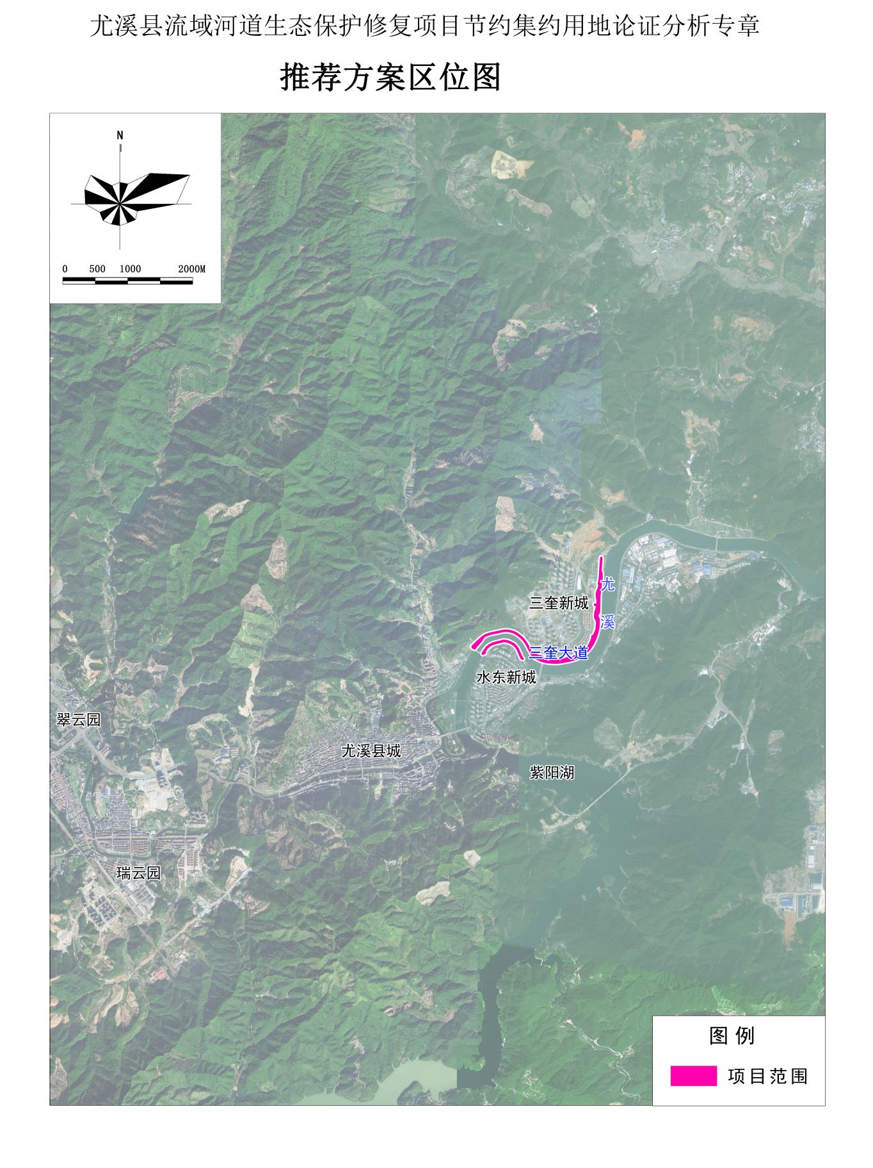

**2、现状用地及土地权属**

根据第三次全国土地调查，拟选址项目规划范围内现状用地性质主要为耕地、园地、林地、交通用地、草地、其他土地、交通运输用地、住宅用地、水域及水利设施用地。

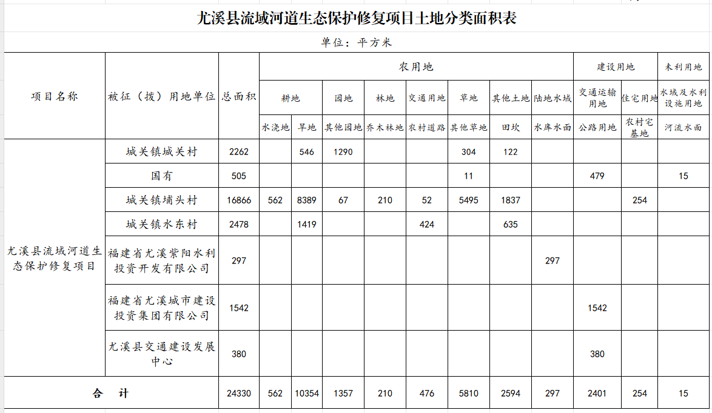

## 项目建设内容

1、项目性质

本次尤溪县流域河道生态保护修复项目属于堤防工程项目，项目类型为水利类型，项目性质为新建项目，主要建设内容包含护岸修复、硬化路面等,根据筑坝的材料来源及市政景观道路设计，经过技术经济比较分析，本次堤型结构为复式坡式护岸结构。

2、建设标准

根据《尤溪县国民经济和社会发展第十四个五年规划和二〇三五年远景目标纲要》，闽江上游尤溪流域防洪提升工程三期(尤溪段)已列入重大水利项目库，堤防总长9.075 公里，涉及城关、西城、新阳、西滨等乡镇，堤防级别4级。

根据《尤溪县国土空间总体规划（2020-2035年）》，城区及乡镇防洪标准按 20 年一遇标准设防，故尤溪县流域河道生态保护修复项目防洪标准为20年一遇，根据《堤防工程设计规范》GB50286-2013。30年＞防洪标准≥20年的防洪工程的级别为4级。

综上，本次尤溪县流域河道生态保护修复项目堤防工程的级别确认为4级。

3、功能分区

本项目充分利用土地资源，科学布置场地，处理各分区之间的关系，根据《堤防工程设计规范》(GB50286-2013)的规定要求，本工程功能分区包括堤顶结构用地、堤脚结构用地、坡面结构用地等。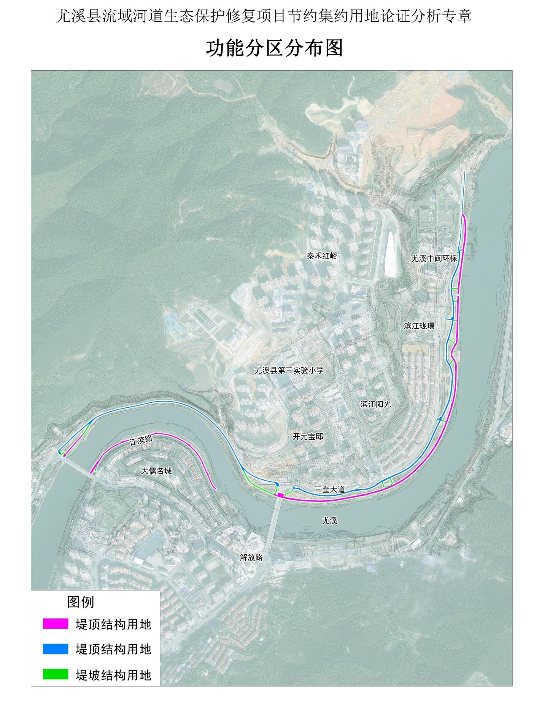

## 项目合规性评价

1、《尤溪县国民经济和社会发展第十四个五年规划和二〇三五年远景目标纲要》符合情况

“十四五”规划明确提出节保障水安全和提升防灾减灾能力，以加强防洪薄弱环节建设为重点，加大中小河流治理力度，推进闽江上游尤溪流域防洪提升工程三期项目建设，并将该项目列入重大水利项目，到2025年，基本建成水质优良的水环境体系、保障有力的供水体系、河畅岸绿的水生态体系、稳定可靠的水安全体系和高效节能的用水体系。

本项目为尤溪流域河道生态保护修复项目，项目旨在通过护坡生态修复等生态化治理手段的推动尤溪流域向好发展，是推动尤溪县生态文明建设的一个重要抓手，符合尤溪县“十四五”规划的要求。

2、国土空间规划 “一张图”符合性

经对接《尤溪县国土空间总体规划（2020-2035年）》，规划构建“两屏一脉，两心多廊“的生态保护格局，其中“一脉”指尤溪；要打造山水林田湖草生命共同体，运用整治受污染水体，多源化共同防护治理污染，施行河长制，规范化管理河道等手段保护水环境。项目的建设有助于尤溪生态保护格局的构建，有利于打造山水林田湖草生命共同体，管道的建设有助于完善区域污水收集系统，提高污水收集率。

尤溪河大儒至三奎段一河两岸生态修复工程、闽江上游尤溪流域防洪二期工程(尤溪段)、闽江尤溪流域防洪三期工程(尤溪段)、闽江尤溪流域防洪四期工程(尤溪段)等项目已列入重点建设项目安排表（民生项目类型）。

综上所述，本项目符合国土空间规划及“一张图”，符合国土空间规划相关用途管制规则。

3、项目土地供应符合情况

为深入贯彻《国务院关于深化改革严格土地管理的决定》（国发〔2004〕28 号）和《国务院关于促进节约集约用地的通知》（国发〔2008〕3 号），促进节约集约利用土地和产业结构调整，依据《限制用地项目目录（2012 年本）》和《禁止用地项目目录（2012 年本）》的要求，建设项目必须符合目录规定条件。本项目经相关部门同意建设，且项目未列入原国土资源部、国家发展和改革委员会2012 年5月23 日联合发布的《限制用地项目目录（2012 年本）》和《禁止用地项目目录（2012 年本）》。本项目在供地方式上将以划拨方式取得土地使用权，供地政策符合国家供地相关法律法规。

4、项目产业政策符合情况

根据《产业结构调整指导目录》（2019年），可以将不同产业分为鼓励类、限制类和淘汰类三大类。鼓励类投资项目，按照国家有关投资管理规定进行审批、核准或备案；属于限制类的新建项目，禁止投资建设；对淘汰类项目，禁止投资建设。根据《产业结构调整指导目录》(2019年)，本项目属于该目录中鼓励发展的类别中的“城市积涝预警和防洪工程”，符合国家相关产业政策的要求。

5、《尤溪县350426-SD-L-3-1、350426-SK-B-17-1~4地块控制性详细规划》符合情况

项目范围已落位在《尤溪县350426-SD-L-3-1、350426-SK-B-17-1~4地块控制性详细规划》，用地性质为水工建设用地（1311），规划定位为自然生态、安全可靠的防洪防汛水工基础设施。因此，尤溪县流域河道生态保护修复项目符合控制线详细规划要求。

6、《尤溪县流域河道生态保护修复项目选址论证报告》符合情况

建设规模与内容：项目用地面积36330平方米。主要建设内容包含护岸修复硬化路面24330㎡，挡土墙1750㎡，岸坡绿化修复12000㎡,设置4座移动环保公厕（含管理房）,配套给排水及电气工程等附属设施工程。

建设投资：本项目总投资估算为 4054.96万元(含征迁)。其中：建安工程费3030.00 万元，工程建设其他费 622.34 万元，基本预备费 182.62 万元，征地征拆费220万元（暂估）。

建设用地：核定尤溪县流域河道生态保护修复项目护岸修复硬化路面用地红线面积约为24330平方米。

## 结论

经过技术、经济、规划等多方因素的比较，结合地方意见并根据相关行业规范，本项目用地面积符合相关标准，经过综合分析对比，推荐方案更符合节约集约用地的要求。